CENTRO DE EDUCAÇÃO INFANTIL ANJO AZUL
Rua 31 de Março/nº 1508
Lacerdópolis – SC
CEP: 89660 000
Fone: (49) 3552 0279
Coordenadora: Marizane Dall’orsoletta
E mail: ceianjoazullacerdopolis@gmail.com

Blog: www.ceianjoazul.blogspot.com

CARGA HORÁRIA: 3h/aula semanal (plataforma/WhatsApp)
DATA: 15/06 até 19/06
PROFESSORA DE RECREAÇÃO: FABIULA APARECIDA SILVA SURDI
TURMA: VESPERTINO BERÇÁRIO II

CARGA HORÁRIA :5h/aula semanal (plataforma/WhatsApp)
DATA: 15/06 até 19/06
PROFESSORA DE RECREAÇÃO: LUCIMARA ANDRADE FERRARI
TURMA: MATUTINO BERÇÁRIO II

CARGA HORÁRIA: 2h/aula semanal (plataforma/WhatsApp)
DATA: 15/06 até 19/06
PROFESSORA: FABIANE TAIS FORMIGHERI
TURMA: VESPERTINO BERÇÁRIO II

FIQUEM EM CASA...
APROVEITEM SEU TEMPO, ESTUDEM E BRINQUEM

Essa atividade precisa de supervisão!
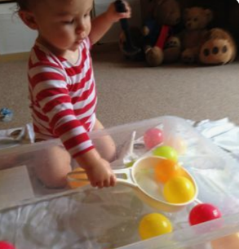
A sugestão de experiência desta semana é brincar de “pescar” bolinhas de uma bacia com água com a ajuda de uma peneira. Se tiver bolinhas coloridas pode orientar à criança para pegar as bolinhas de acordo com a cor.
Dicas
1 - se em casa não tiver bolinhas coloridas, pode usar tampinhas de garrafas ou miniaturas de objetos de plástico, desde que caibam em uma peneira.
2 – pode adaptar a brincadeira e em vez de utilizar uma peneira, utilizar uma concha, dessas de feijão mesmo.
3 – Se você tiver animaizinhos der plástico, pode conversar com a crianças sobre os animais, por exemplo: os que caminham, os que nadam, os que voam, que sons cada um imite, enfim, o que a imaginação permitir.

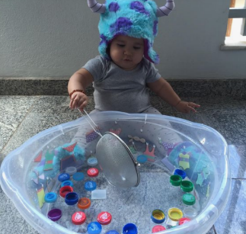

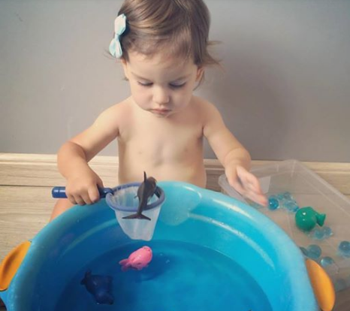

OBS: Os pais que quiserem, podem postar em suas redes sociais as crianças realizando as atividades/experiências. São experiências de aprendizagens que poderão ser repetidas durante o período. Deixar a criança brincar sozinha.
Atenciosamente: CEI Anjo Azul

